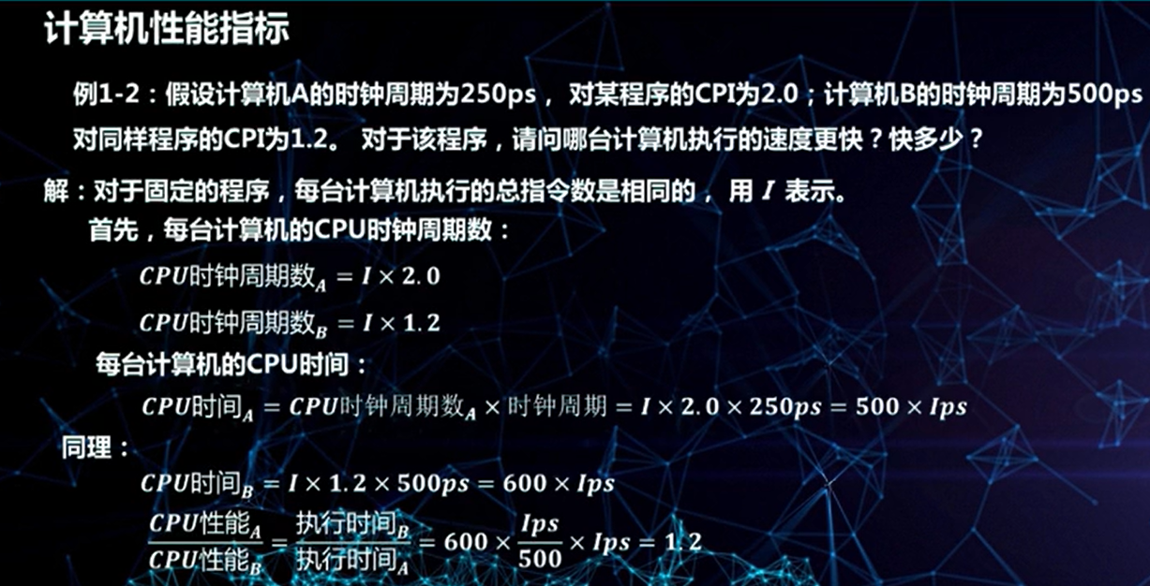

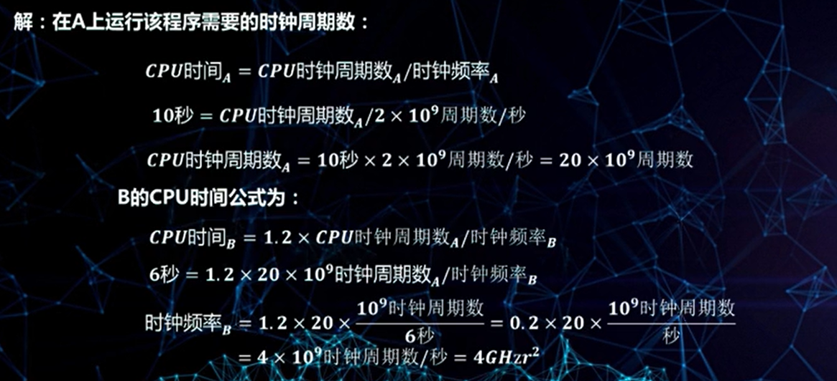

计算机的6个层次结构

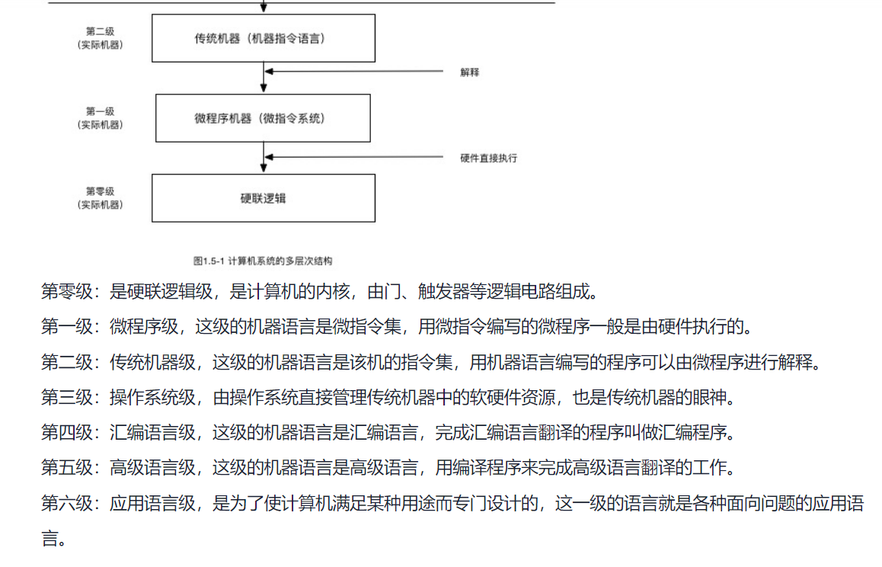

说明6个层次之间的彼此联系

能够缩短程序执行的时间的措施有哪些

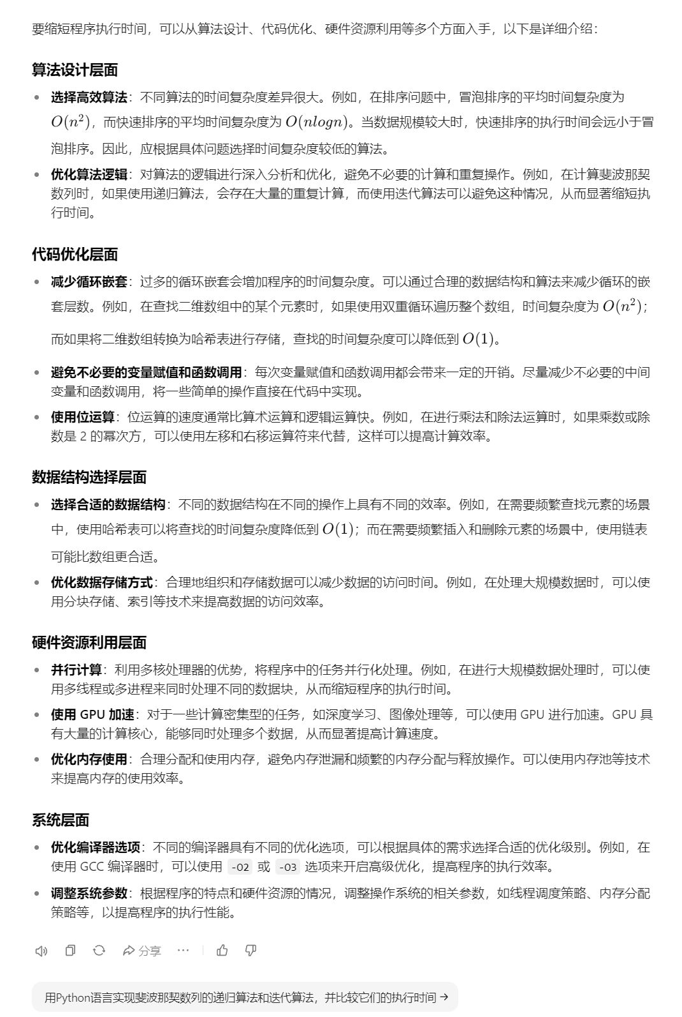

CPU的时钟频率，CPI的时间频率，

优化数据通路结构